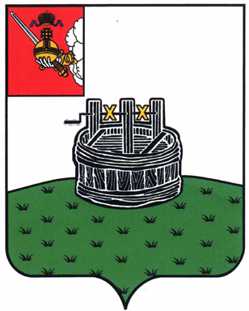
ЗЕМСКОЕ СОБРАНИЕ ГРЯЗОВЕЦКОГО МУНИЦИПАЛЬНОГО ОКРУГА

РЕШЕНИЕ

от 21.02.2023 № 23
г. Грязовец

О внесении изменений в решение Земского Собрания Грязовецкого муниципального округа от 28.12.2022 № 163 «Об урегулировании вопроса рубки деревьев, кустарников, произрастающих на земельных участках из состава земель промышленности, энергетики, транспорта, связи, радиовещания, телевидения, информатики, земель для обеспечения космической деятельности, земель обороны, безопасности и земель иного специального назначения, находящихся в собственности Грязовецкого муниципального округа Вологодской области»

Земское Собрание округа РЕШИЛО:
1. Внести изменения в решение Земского Собрания Грязовецкого муниципального округа от 28.12.2022 № 163 «Об урегулировании вопроса рубки деревьев, кустарников, произрастающих на земельных участках из состава земель промышленности, энергетики, транспорта, связи, радиовещания, телевидения, информатики, земель для обеспечения космической деятельности, земель обороны, безопасности и земель иного специального назначения, находящихся в собственности Грязовецкого муниципального округа Вологодской области», изложив пункт 7 приложения в новой редакции:
«7. Работы по вырубке производятся в соответствии с требованиями лесного законодательства, применяемыми в лесном хозяйстве, за счёт средств пользователя земельного участка.».
2. Настоящее решение вступает в силу со дня его официального опубликования и распространяется на правоотношения, возникшие с 01.01.2023 года.

Председатель Земского Собрания Грязовецкого муниципального округа  ____________________Н.В.Шабалина | Глава Грязовецкого муниципального  округа  ________________ С.А.Фёкличев

